COLEGIO EMILIA RIQUELME
GUIA DE APRENDIZAJE EN CASA
ACTIVIDAD VIRTUAL SEMANA DEL 10 AL 14 DE AGOSTO
Asignatura: Ética y valores | Grado: 4° | Docente: Estefanía Londoño
Martes, 11 de agosto del 2020

Agenda virtual: Mis derechos y deberes.(Clase virtual: 12:00m por ZOOM)
Actividad en clase: casos de ira.

¿Qué hacer cuando se afectan mis derechos?
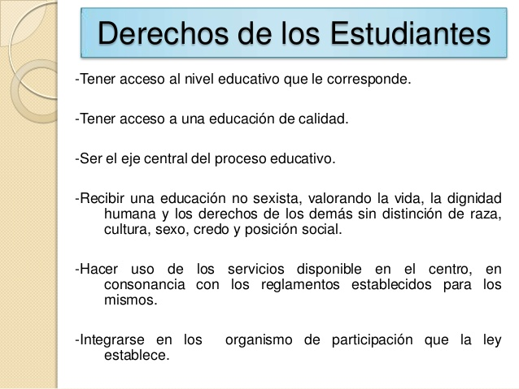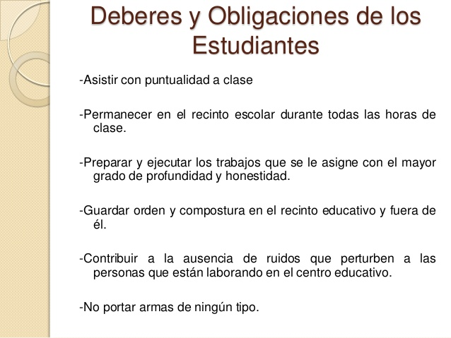

Para que puedas reclamar tus derechos debes cumplir primero tus obligaciones, de no ser así no puedes reclamar ni exigir que se cumplan tus derechos.

Actividad de análisis de casos: En los siguientes casos debes responder como aplicarías el semáforo de las emociones y que harías en la situación.

- Ana es una de tus amigas más especiales y se caracteriza por ser afrocolombiana, sin embargo, unas chicas de otro grupo le dicen comentarios racistas y no la aceptan.
- Doña Margarita es la portera del Colegio donde estudias, todas las mañanas la tratas con respeto y la saludas adecuadamente, pero unas compañeras tuyas la tratan mal y la hacen sentir menos por ser la portera.
- Daniela es una chica Musulmana y en ocasiones se burla de los católicos por las oraciones que realizan y su forma de cantar. Ella se siente rechazada y burlada por sus maestros por su religión y exige que la respeten y la acepten sin importar su religión.

NOTA: Recuerda enviarme la evidencia a tiempo.

